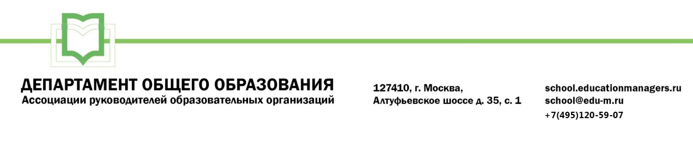

ИСХ. № СОШ 240/48 от 1 апреля 2022 г.  Приглашение на Всероссийский онлайн-семинар «Цифровизация и профилактика в сфере образования: правовой аспект» | Министру образования и науки  Республики Дагестан  Бучаеву Я.Г.

Уважаемый Яхья Гамидович!

С 21 по 22 апреля 2022 года пройдет Всероссийский онлайн-семинар «ЦИФРОВИЗАЦИЯ ОБРАЗОВАНИЯ. ПРАВОВОЙ АСПЕКТ».

Участие слушателей в мероприятии осуществляется на некоммерческой основе (бесплатно) за счет средств Ассоциации и партнеров мероприятия. Для членов Ассоциации предусмотрена расширенная деловая программа.

Эксперт семинара: Фёклин Сергей Иванович - руководитель юридической клиники (консультации) ГАОУ ВО МГПУ, доцент, кандидат юридических наук.

В рамках онлайн-семинара будут рассмотрены следующие вопросы:

21 апреля 2022г. Секция №1: «Цифровизация образования. Правовой аспект»

- Правовые основы цифровизации и профилактика в сфере образования;
- Дефициты правового регулирования цифровыми образовательными средами;
- Электронные государственные (муниципальные) и образовательные услуги.

22 апреля 2022г. Секция №2: «Профилактика нарушений. Правовой аспект»

- Электронное обучение и дистанционные образовательные технологии: проблемы право применения;
- Профилактика нарушений законодательства в сфере образования;
- Электронные договоры в сфере образования;
- Электронные инструменты предупреждения нарушений обязательных требований в сфере образования.

Ассоциация руководителей образовательных организаций, просит Вас оказать информационную поддержку Всероссийскому онлайн-семинару и организовать рассылку писем-приглашений руководителям муниципальных органов управления образованием, а также руководителям общеобразовательных организаций (руководителям школ).

Для всех желающих принять участие в работе семинара обязательна предварительная регистрация на официальной странице мероприятия:

https://www.educationmanagers.ru/events1/aroo29042022/

За более подробной информацией обращайтесь в организационный комитет.

Координатор проекта: Бунина Любовь Викторовна тел.: +7 (495) 120-59-07, доб. (302);
Е-mail: l.bunina@edu-m.ru


С уважением,
Руководитель Департамента
общего образования
Л.С. Соловьева

Приложение:

- Письмо-приглашение для рассылки.

Приложение 1.
Письмо-приглашение на Всероссийский онлайн-семинар

Уважаемые коллеги!

С 21 по 22 апреля 2022 года пройдет Всероссийский онлайн-семинар «ЦИФРОВИЗАЦИЯ ОБРАЗОВАНИЯ. ПРАВОВОЙ АСПЕКТ».

Участие слушателей в мероприятии осуществляется на некоммерческой основе (бесплатно) за счет средств Ассоциации и партнеров мероприятия. Для членов Ассоциации предусмотрена расширенная деловая программа.

Эксперт семинара: Фёклин Сергей Иванович - руководитель юридической клиники (консультации) ГАОУ ВО МГПУ, доцент, кандидат юридических наук.

В рамках онлайн-семинара будут рассмотрены следующие вопросы:

21 апреля 2022г. Секция №1: «Цифровизация образования. Правовой аспект»

- Правовые основы цифровизации и профилактика в сфере образования;
- Дефициты правового регулирования цифровыми образовательными средами;
- Электронные государственные (муниципальные) и образовательные услуги.

22 апреля 2022г. Секция №2: «Профилактика нарушений. Правовой аспект»

- Электронное обучение и дистанционные образовательные технологии: проблемы правоприменения;
- Профилактика нарушений законодательства в сфере образования;
- Электронные договоры в сфере образования;
- Электронные инструменты предупреждения нарушений обязательных требований в сфере образования.

Ассоциация руководителей образовательных организаций (АРОО) приглашает Вас принять участие в предстоящем мероприятии.

Для всех желающих принять участие в работе онлайн-семинара обязательна предварительная регистрация на официальной странице мероприятия:

https://www.educationmanagers.ru/events1/aroo29042022/

За более подробной информацией обращайтесь в организационный комитет,
тел.: +7 (495) 120-59-07, www.educationmanagers.ru


С уважением,
Руководитель Департамента
общего образования Л.С. Соловьева

